专题八 磁现象
1、水平放置的一根条形磁针的一端吸起一根较小的铁钉，如图所示，若他用一根同样的条形磁铁的S极与原来的磁铁N极靠近合并时，将看到的现象是（ ）
A．铁钉的尖端被吸向右端磁铁
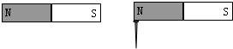
B．铁钉将落下
C．铁钉的尖端被向左端磁铁
D．铁钉被吸得更牢
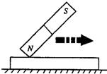
2、所示，用条形磁铁N端，在一根钢棒上从左向右沿同一方向磨擦几次，钢棒具有磁性的情况是（ ）
A．钢棒左端为N极B．钢棒右端为N极
C．无法确定钢棒某端的极性
D．钢棒无磁性

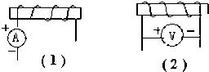
3、中标出通过电螺线管的电流方向，磁极和磁感线．

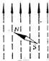
4、箭头表示磁感应线的方向，则小磁针静止时N极的指向应（ ）
- 向上 B．向下 C．向左 D．向右

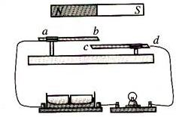
5、图所示的装置中，有两个薄铁片（舌簧片）ab和cd他们的外端固定在一块木板上，里端相互交叠但相互交叠一个很小的距离．舌簧片连接在一个有小灯泡的电路中．如果拿一根条形磁体平行的靠近舌簧片，小灯泡就亮起来．小灯泡亮起来的原因是_________________；
如果让磁铁在水平面水平转动，你看到的现象是_______________如图

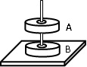
6、，将B、A两个磁环先后套在光滑的木支架上，并使两磁环相对面的极性相同，此时可以看到上方的磁环“悬浮”在空中，设两磁环受到的重力关系为GB=2GA=2N，则磁环B对木支架底座的压力F=_______N．

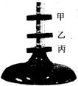
7、所示“悬空的磁环”活动中，假设甲、乙、丙三个磁环相同，中间塑料管是光滑的．当磁环都处于静止状态时，甲对乙的作用力F1和丙对乙的作用力F2的大小关系是（ ）
- F1小于F2 B．F1等于F2 C．F1大于F2 D．无法比较

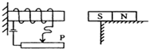
8、所示，条形磁铁置于水平桌面上，电磁铁水平放置且左端固定，当电路中滑动变阻器的滑片P逐渐向右移动，条形磁铁仍静止，在此过程中，条形磁铁受到的摩擦力（ ）
A．逐渐增大，方向向右 B．逐渐减小，方向向右C．逐渐增大，方向向左 D．逐渐减小，方向向左

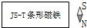
9、个密闭的矩形盒子里放有2块条形磁铁，将一个小磁针放置到盒子的一端，当小磁针稳定不动时，盒子里条形磁铁的放置方式是（ ）

A．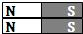 B．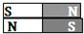 C． 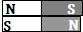D． 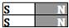
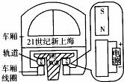
10、示，是上海磁悬浮列车的悬浮原理．请在右侧放大的图中画出轨道下方的车厢线圈的绕线

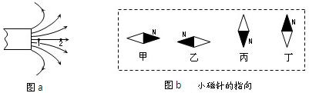
11、学中，磁感应强度（用字母B表示，国际单位是特斯拉，符号是T）表示磁场的强弱，磁感应强度B越大，磁场越强；磁感线形象、直观描述磁场，磁感线越密，磁场越强．
（1）图a为某磁极附近磁感线的方向和分布的示意图．由图可知，该磁极为_____极，若在1处放置一个小磁针，当小磁针静止时，其指向应是图b中的_______

（2）如果电阻的大小随磁场的强弱变化而变化，则这种电阻叫磁敏电阻．某磁敏电阻R的阻值随磁感应强度B变化的图象如图c所示．根据图线可知，磁敏电阻的阻值随磁感应强度B的增大而________
（3）利用该磁敏电阻的R-B特性曲线可以测量图a磁场中各处的磁感应强度．
①将该磁敏电阻R放置在磁场中的位置1处．吴力设计了一个可以测量该磁敏电阻R的电路，所提供的实验器材如图c所示，其中磁敏电阻所处的磁场未画出．请你将该实验电路连接完整．
②正确接线后，测得的数据如表格所示．该磁敏电阻的测量值为________Ω．
③在实验过程中，仅将磁敏电阻从1处移至2处，其它条件不变，那么电流表的示数____，电压表的示数_______．（填“增大”、“减小”或“不变）
